**Kantoor**

**Algemeen**  
De representatieve kantoorvilla “The Green Spot” is gelegen in een parkachtige omgeving en maakt onderdeel uit van een verzamelcomplex van identieke, kleinschalige kantoorvilla’s. Het gebruik van de hoogwaardige bouwmaterialen en de bijzondere architectuur (in oude stijl) geven dit gebouw een kwalitatieve en unieke uitstraling. Het duurzame gebouw is zeer energiezuinig en wordt verwarmd met grondwaterwarmte, tevens is het mogelijk de ramen te openen. Door deze combinatie is er altijd een plezierig werkklimaat aanwezig.

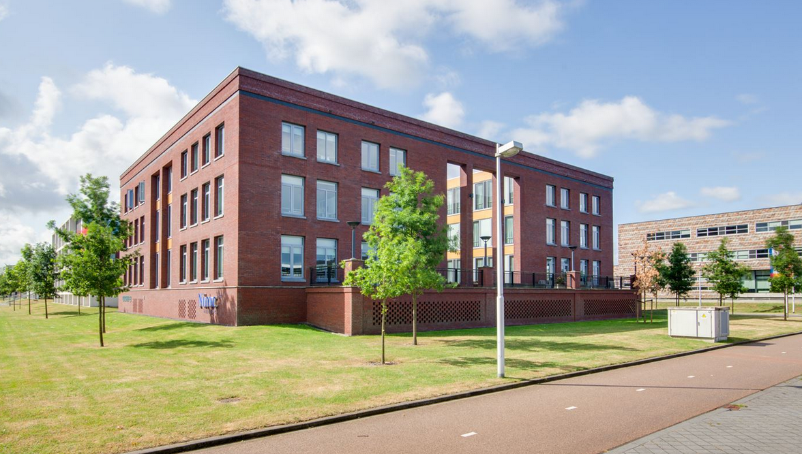  
  
**Locatie**  
De kantoorvilla is gelegen op de nieuwste kantorenlocatie van Utrecht "Papendorp" dat uitstekend geschikt is voor internationale bedrijven die een vestiging in Utrecht wensen, mede vanwege de aanwezigheid van restaurant “de Steiger” alsmede het Holiday-Inn Express hotel (op loopafstand gelegen). Op dit moment zijn het diverse IT bedrijven (software ontwikkeling en consultancy), Consultancy bedrijven (Facilitair en Veilgheid, HR) en Vastgoedondernemingen (ontwikkelaars en adviseurs) die een uitstekende huisvesting hebben op de Green Spot.

**Info**  
Ptolemaeuslaan 52 3528 BP Utrecht  
Kantoorruimte: 25 meter  
Huurprijs: €165 per meter per jaar  
Servicekosten: € 30 per meter per jaar  
Parkeerplaats: € 1250 per plaats per jaar

**Kosten**

|  |  |
| --- | --- |
| Huurprijs | € 4.125,00 |
| Service kosten | € 750,00 |
| Parkeerplaats | € 1.250,00 |
| Flintan Ikea Bureaustoel | € 539,70 |
| Deltac 6V stekkerdoos | € 10,00 |
| Nespresso Magimix M105 | € 84,90 |
| Vergadertafel Eliza | € 785,29 |
|  |  |
| Totale kosten | € 7.544,89 |

